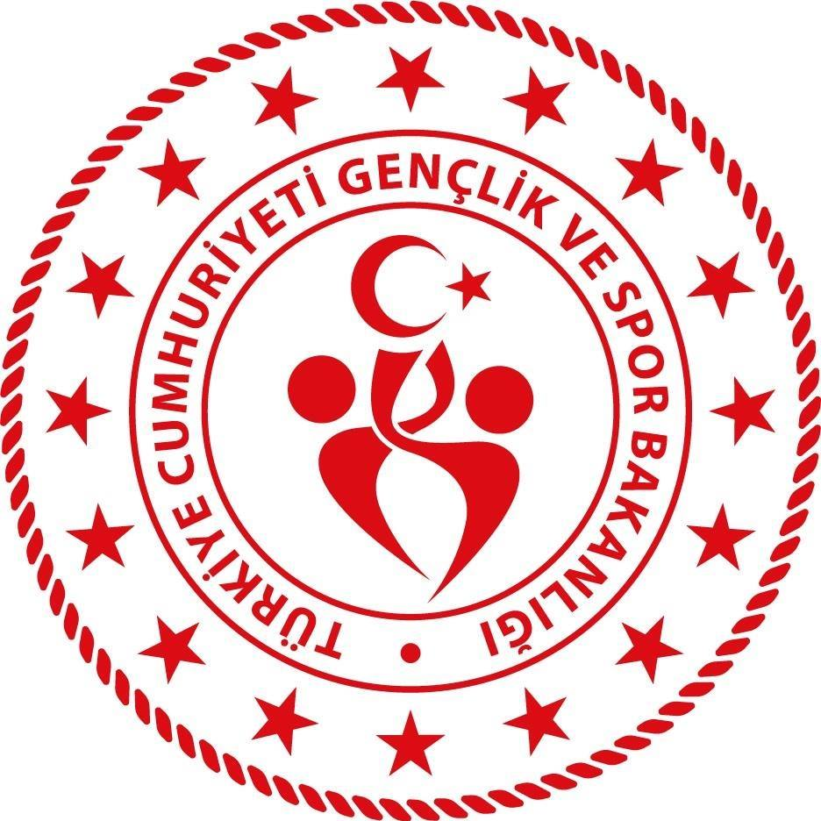

**2019**

**İL SPOR MERKEZLERİ**

**SPORCU KAYIT FORMU**

**KOCAELİ**

1. **SPORCU KİMLİK BİLGİLERİ**

Fotoğraf

Adı Soyadı :

Doğum Tarihi .…../…../……….. ______

T.C. Kimlik No :

Ev Telefonu :

Cep Telefonu :

E-Posta Adresi :

Ev Adresi : _____

Katılmak İstediği Faaliyetler: **1-**  ____________ __**_/ 2-**____________________ _____

Varsa sağlık problemleri:______________________________________________________________

Varsa Okulu: Sınıfı: ………..

**\*TC KİMLİK NUMARASININ DOĞRU OLUP OLMADIĞINA DİKKAT EDİNİZ!**

**C- 18 YAŞ ALTI SPORCULARIN**

**VELİ MUVAFAKATNAMESİ**

Oğlumun / Kızımın (A) bölümündeki bilgilerini doğrulayarak ……………………….…. çalışmalarına katılmasında sağlık yönünden herhangi bir sakıncası yoktur. Meydana gelebilecek her türlü sağlık probleminde ve oluşabilecek kazalarda mesuliyetin tarafımıza ait olduğunu beyan ederek; Oğlumun / Kızımın Müdürlüğünüzün düzenlediği faaliyetlere katılmasına ve lisans/sporcu kartı işlemi yapmasına ve Gençlik Merkezi Faaliyetlerine katılmasına izin veriyorum.

**Velisinin:**

Adı :………………………………………….

Soyadı :………………………………………….

TC Kimlik No :………………………………………….

İmza: ……………………….

Tarih ……/……/…..…..

**B- 18 YAŞ ÜSTÜ KİŞİLERİN SAĞLIK BEYANI (TAAHÜTNAME)**

Yukarıdaki (A) bölümünde verdiğim bilgilerimi doğrulayarak …………………………….….. çalışmalarına katılmamda ve spor yapmamda sağlık yönünden herhangi bir sakınca yoktur. Meydana gelebilecek her türlü sağlık problemimde ve oluşabilecek kazalarda mesuliyetin tarafıma ait olduğunu beyan ederek;

Müdürlüğünüz tarafından kimlik bilgilerim doğrultusunda Lisans / Sporcu Kartı işlemi yapılmasına izin veriyorum.9.

ıAdı:Soyadı:……….……………………………………

İmza: …………………………….

Tarih ……/……/…..…..

……. / .….. / 2013

**ADRES :** Karşıyaka Mah. Maket Sok. No:3 Yeniköy/Başiskele (Makine Kimya Sapağı)

**İLETİŞİM:** 0262 344 3088

**BRANŞLAR: BASKETBOL – GÜREŞ – JUDO - KARATE**